HW #10 Introduction
ID | 12201856 | Name | 김다영
Problem
• Problem
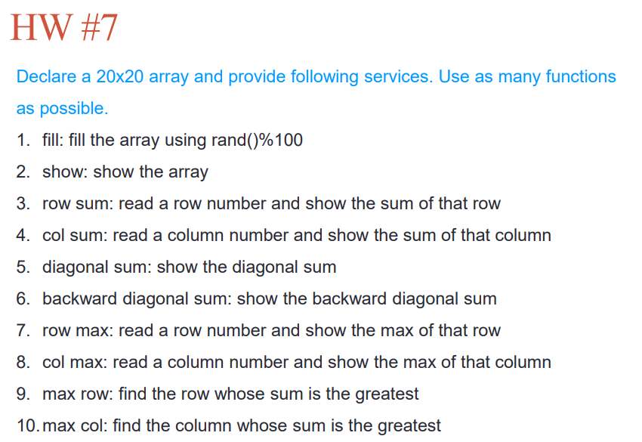

HW #10 Introduction
ID | 12201856 | Name | 김다영
Solutions(Source code and results)
전체 코드
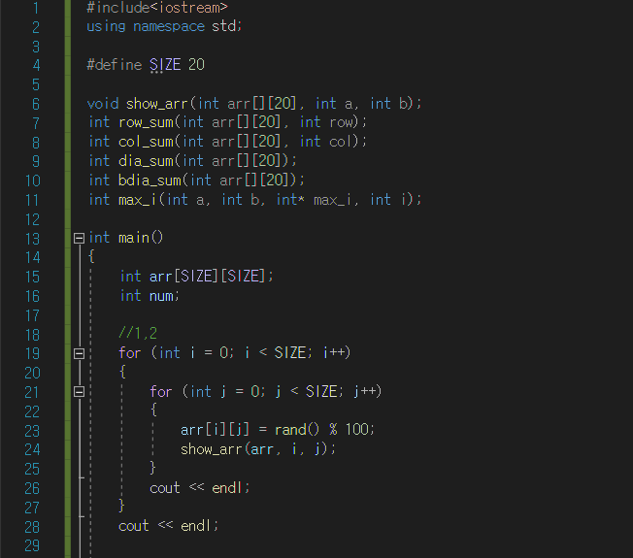
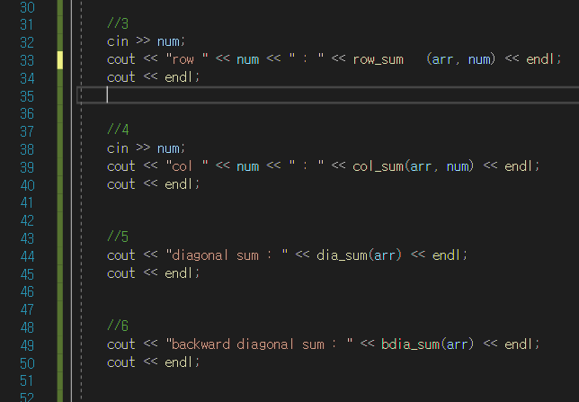
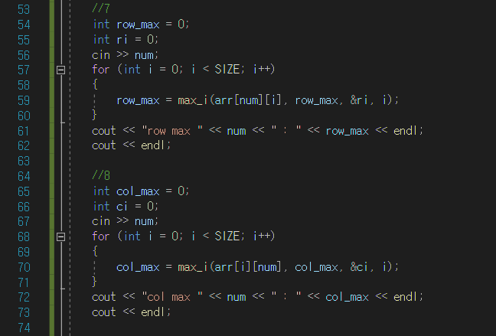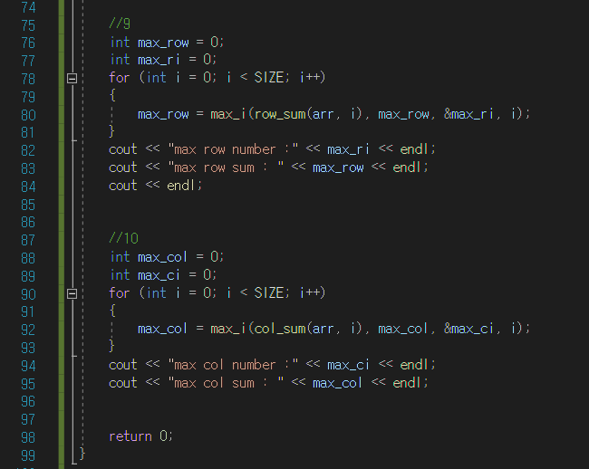
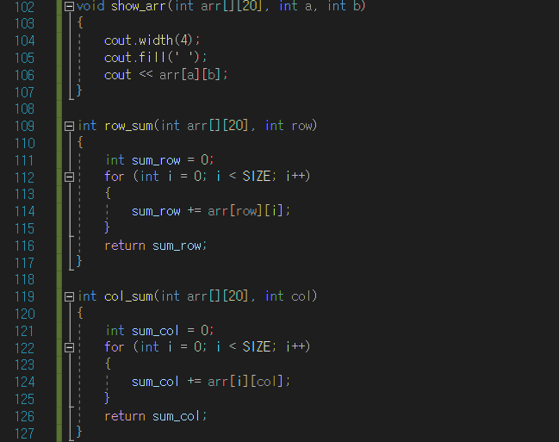
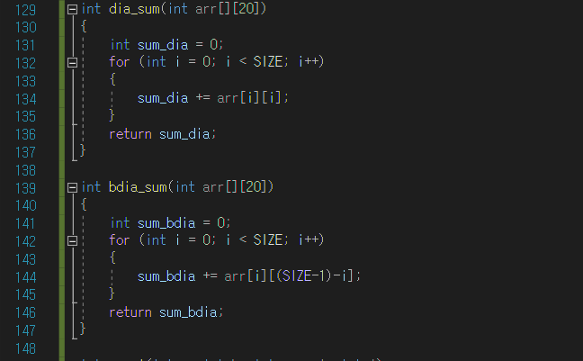
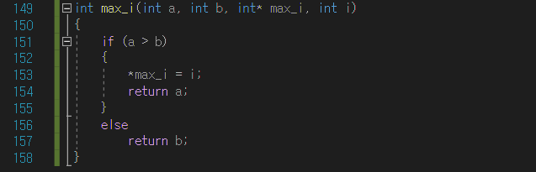

코드 설명
배열의 행과 열의 크기는 20이므로 각각 함수들의 정의와 main함수에서 이용될 상수 SIZE를 20으로 전역변수로 선언해준다.
행(a 변수), 열(b 변수)에 대한 배열의 값을 출력해주는 show_arr 함수의 프로토타입을 선언한다.
사용자가 입력한 행(row 변수)에 해당하는 모든 수를 합한 값을 반환해주는 row_sum 함수의 프로토타입을 선언한다.
사용자가 입력한 열(col 변수)에 해당하는 모든 수를 합한 값을 반환해주는 col_sum 함수의 프로토타입을 선언한다.
배열의 대각선 요소들의 합을 반환하는 dia_sum 함수의 프로토타입을 선언한다.
배열의 역대각선 요소들의 합을 반환하는 bdia_sum 함수의 프로토타입을 선언한다.
a, b를 비교하여 더 큰 값을 반환하고 큰 값의 인덱스를 저장하는 max_i 함수의 프로토타입을 선언한다.

show_arr 함수를 main 함수 아랫 부분에서 정의한다. 반환을 하지 않으므로 void형으로 함수를 선언하고, 배열과 두 개의 변수 a, b를 parameter로 한다. 이 함수는 이차원 배열에서 a행, b열에 저장된 값을 출력하는 함수이다. 출력이 연속되면 4자리의 공백이 생기게 된다.

row_sum 함수는 입력된 행에 대한 합의 값을 반환해야 하므로 int형으로 함수를 선언한다. 배열과 합하고 싶은 행에 대한 변수 row를 parameter로 한다. 합한 값을 저장할 sum_row 변수를 선언하고 0으로 초기화 한 후에 for문을 이용해 row번째 행에 있는 배열의 값들을 0번째부터 마지막 열까지의 요소를 sum_row 변수에 더해준다. 최종적으로 해당하는 행에 있는 모든 값이 더해지면, 즉 for문이 종료되면 합한 값을 반환한다.

col_sum 함수는 입력된 열에 대한 합의 값을 반환해야 하므로 int형으로 함수를 선언한다. 배열과 합하고 싶은 열에 대한 변수 col를 parameter로 한다. 합한 값을 저장할 sum_col 변수를 선언하고 0으로 초기화 한 후에 for문을 이용해 col번째 열에 있는 배열의 값들을 0번째부터 마지막 행까지의 요소를 sum_col 변수에 더해준다. 최종적으로 해당하는 열에 있는 모든 값이 더해지면, 즉 for문이 종료되면 합한 값을 반환한다.

dia_sum 함수는 배열의 0행, 0열의 요소부터 SIZE-1행, SIZE-1열의 요소를 모두 합한 값들을 반환하는 함수로 int형으로 선언한다. parameter로는 배열을 입력한다. 각 대각선 요소들의 합의 값을 저장할 sum_dia 함수를 선언하고 0으로 초기화 시킨다. 그후 for문을 이용해 각 대각선 요소들을 sum_dia에 더해준다. 최종적으로 해당하는 모든 대각선 요소들이 더해지면, 즉 for문이 종료되면 합한 값을 반환한다,

bdia_sum 함수는 배열의 0행, SIZE-1열의 요소부터 SIZE-1행, 0열의 요소(역대각선 요소)를 모두 합한 값들을 반환하는 함수로 int형으로 선언한다. parameter로는 배열을 입력한다. 각 역대각선 요소들의 합의 값을 저장할 sum_bdia 함수를 선언하고 0으로 초기화 시킨다. 그후 for문을 이용해 각 역대각선 요소들을 sum_bdia에 더해준다. 최종적으로 해당하는 모든 대각선 요소들이 더해지면, 즉 for문이 종료되면 합한 값을 반환한다,

max_i 함수는 두 개의 값을 비교하여 큰 값을 반환하고, 그 값에 대한 인덱스를 다른 변수에 저장하는 함수로 int형으로 선언한다. parameter로는 비교 대상인 두 값, 큰 값의 변수를 저장할 max_i, i가 있다. max_i를 call by reference로 이용하는 이유는 함수내에서 max_i 값이 변하기 때문이다. if-else문을 이용해 a, b의 값을 비교하고 만약에 a가 더 크다면 a의 인덱스를 max_i에 대입해주고 a를 반환한다. 만약에 a가 b보다 작거나 같다면 b를 반환한다.

1, 2
메인함수에서는 먼저 20x20 int형 배열과 사용자가 입력한 행이나 열의 수를 저장할 변수 num을 선언해준다. 이중 for문을 이용해 20x20 배열의 각 요소에 rand()%100한 값을 저장해준다. 그리고 값이 잘 저장됐는지를 확인하기 위해 show_arr 함수를 이용해 arr 배열에서의 i행, j열에 있는 요소를 출력해준다. 안쪽 for문이 종료되면 한 행에 대한 배열이 모두 출력된 것이므로 줄바꿈을 해준다.

3
사용자로부터 원하는 행을 num에 입력받고, 해당하는 행에 있는 요소들의 합을 row_sum을 이용해 출력한다. arr 배열에서 num 행에 있는 요소들의 합을 구할 것이므로 row_sum(arr, num)을 이용해 반환된 값을 출력하면 된다.

4
사용자로부터 원하는 열을 num에 입력받고, 해당하는 열에 있는 요소들의 합을 col_sum을 이용해 출력한다. arr 배열에서 num 열에 있는 요소들의 합을 구할 것이므로 col_sum(arr, num)을 이용해 반환된 값을 출력하면 된다.

5
arr 배열에 저장된 대각선 요소들의 합을 구하기 위해 dia_sum 함수를 이용한다. arr함수에 대해서 대각선 요소의 합을 구할 것이므로 dia_sum(arr)을 이용해 반환된 값을 출력하면 된다.

6.
arr 배열에 저장된 역대각선 요소들의 합을 구하기 위해 bdia_sum 함수를 이용한다. arr함수에 대해서 역대각선 요소의 합을 구할 것이므로 bdia_sum(arr)을 이용해 반환된 값을 출력하면 된다.

7
각 행에대한 최댓값과 최댓값의 인덱스를 저장할 변수, 각각 row_max, ri를 선언해준다. 그리고 사용자가 최댓값을 알고 싶어하는 행을 num을 통해 입력받는다. for문을 이용해 해당하는 행의 첫 열에서부터 마지막 열에서 까지의 최댓값을 구한다. 최댓값을 구하는 방법은 max_i함수를 이용해 arr[num][i]의 값과 row_max의 값을 비교한후 arr[num][i]가 더 크면 이 값이 arr[num][i]의 값이 반환되어 row_max에 저장되는 것이다. 이를 num행의 0번째 열부터 SIZE-1번째 열까지 비교함으로써 for문이 종료되면 해당하는 행에서의 최댓값을 row_max가 저장하고 있게 된다. 최종적으로 row_max를 출력함으로써 사용자가 입력한 num행에서의 최댓값이 출력된다. 여기서 &ri는 call by reference이므로 해당하는 변수의 주소를 넘겨주어야 하므로 앞에 &를 입력한 것이다.

8
각 열에대한 최댓값과 최댓값의 인덱스를 저장할 변수, 각각 col_max, ci를 선언해준다. 그리고 사용자가 최댓값을 알고 싶어하는 열을 num을 통해 입력받는다. for문을 이용해 해당하는 열의 첫 행에서부터 마지막 행에서 까지의 최댓값을 구한다. 최댓값을 구하는 방법은 max_i함수를 이용해 arr[i][num]의 값과 col_max의 값을 비교한후 arr[i][num]가 더 크면 이 값이 arr[i][num]의 값이 반환되어 col_max에 저장되는 것이다. 이를 num열의 0번째 행부터 SIZE-1번째 행까지 비교함으로써 for문이 종료되면 해당하는 열에서의 최댓값을 col_max가 저장하고 있게 된다. 최종적으로 col_max를 출력함으로써 사용자가 입력한 num열에서의 최댓값이 출력된다.

9
각 행의 합계치 중 최댓값을 가지는 행의 합의 값을 저장해줄 max_row 변수를 선언하고 0으로 초기화한다. 그리고 최댓값을 가지는 행의 인덱스를 저장해줄 max_ri 변수를 선언하고 0으로 초기화한다. 그 후 모든 행들에서의 합계를 비교하기 위해 for문을 이용한다. max_i 함수를 이용해 row_sum(arr, i)로 구한 각 행의 합계와 max_row 값을 비교하여 row_sum(arr, i)가 더 크다면 해당하는 인덱스 i값을 max_ri에 저장한다. 이렇게 for문을 통해 각 행의 합계들을 비교하면 최종적으로 for문이 종료될 때는 각 행 중에서 가장 큰 합계를 가진 행의 합계치가 max_row에 저장된다. 최종적으로 함수가 잘 실행됐는지를 확인하기 위해 최댓값을 가진 행의 인덱스와 그 행에서의 합계인 max_ri, max_row를 출력하면 올바른 값이 출력된다.

10
각 열의 합계치 중 최댓값을 가지는 열의 합의 값을 저장해줄 max_col 변수를 선언하고 0으로 초기화한다. 그리고 최댓값을 가지는 열의 인덱스를 저장해줄 max_ci 변수를 선언하고 0으로 초기화한다. 그 후 모든 열들에서의 합계를 비교하기 위해 for문을 이용한다. max_i 함수를 이용해 col_sum(arr, i)로 구한 각 열의 합계와 max_col 값을 비교하여 col_sum(arr, i)가 더 크다면 해당하는 인덱스 i값을 max_ci에 저장한다. 이렇게 for문을 통해 각 열의 합계들을 비교하면 최종적으로 for문이 종료될 때는 각 열 중에서 가장 큰 합계를 가진 행의 합계치가 max_col에 저장된다. 최종적으로 함수가 잘 실행됐는지를 확인하기 위해 최댓값을 가진 열의 인덱스와 그 열에서의 합계인 max_ci, max_col를 출력하면 올바른 값이 출력된다.

출력 결과
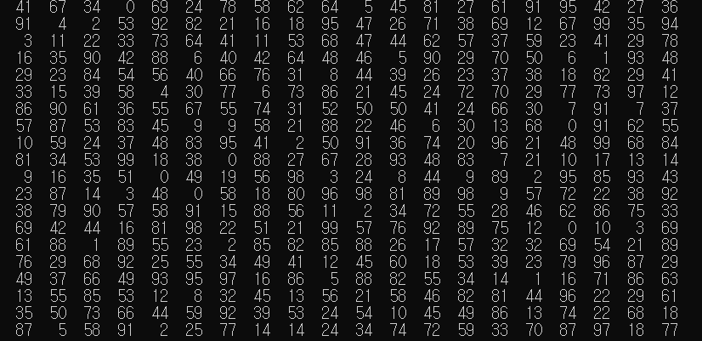
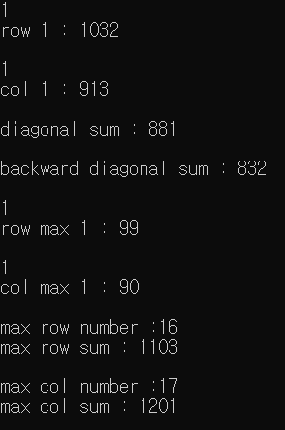

HW #10 Introduction
ID | 12201856 | Name | 김다영
Discussions
rand()를 100로 나눈 나머지를 이용해 20x20 배열의 각 요소에 대입시켜 주었다. 이 코드를 계속 실행하면 배열의 각 요소들의 값이 변하지 않는다는 것을 알 수 있는데 이는 rand함수의 seed를 따로 설정하지 않아서다. 해당 코드를 반복해서 실행함으로써 rand함수에 seed를 따로 제공해주지 않으면 계속해서 rand함수를 통해 같은 값들이 반환되는 것을 알 수 있다. 또 20x20 배열의 각각의 행, 열에 대한 요소들을 이용하기 위해 함수의 매개변수로 2차원 배열을 이용했어야 됐는데 처음에 1차원 배열을 입력할 때와 비슷하게 arr[][] 와 같이 매개변수로 입력하여 정의하면 error가 발생하지 않을 것이라고 생각했는데 error가 발생했다. 문제를 해결하기 위해 2차원 배열을 매개변수로 이용하는 방법을 탐색해보니 (자료형 배열명[][가로크기]) / (자료형 (*배열명)[가로크기])와 같이 입력을 해야한다는 것을 알 수 있었다. 포인터 수업 시간에 자세히 배우게 된다면 나중에 현재 작성한 코드를 포인터를 이용한 식으로 바꿔볼 것이다. 만약에 3차원 배열을 이용한다고 하면 arr[][][]에서 2번째 []와 3번째 []에 크기를 입력해줘야 한다.

